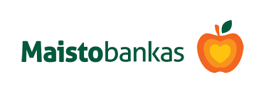
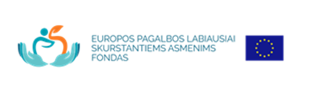
NAUJI PRAŠYMAI 2018 M. EPLSAF PARAMĄ MAISTO PRODUKTAIS GAUTI PRIIMAMI NUO
2018 M. SAUSIO 3 D.

Paramą nuo pirmo 2018 m. maisto produktų dalinimo galės gauti asmenys, kurie pateiks prašymus savo seniūnijoje iki
2018 m. sausio 22 d. imtinai.
Prašymai priimami:
Pirmadieniais 8.00-12.00 12.45-17.00
Trečiadieniais 8.00-12.00 12.45-17.00
Penktadieniais 8.00-12.00 12.45-15.45

Prašymo-paraiškos pateikimui prašome turėti asmens tapatybės dokumentą.

